РЕПУБЛИКА БЪЛГАРИЯ

Министерство на земеделието и храните
Областна дирекция “Земеделие” Разград

ИНФОРМАЦИОНЕН БЮЛЕТИН
ЗА ЗЕМЕДЕЛСКИТЕ СТОПАНИ В ОБЛАСТ РАЗГРАД

БРОЙ 2
февруари 2011 Г.

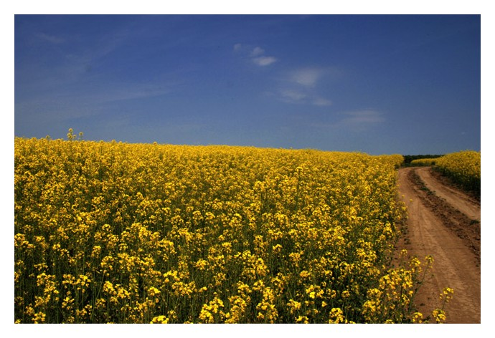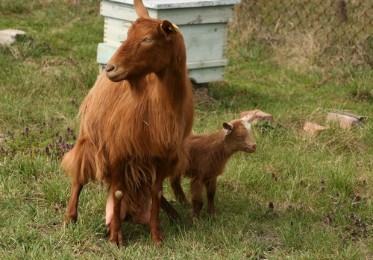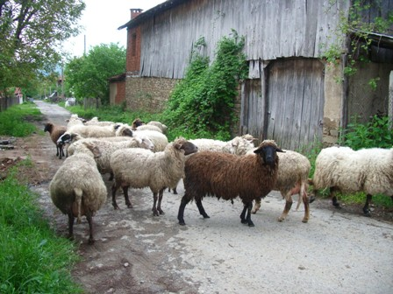
УВАЖАЕМИ ЗЕМЕДЕЛСКИ СТОПАНИ, ПРЕДОСТАВЯМЕ ВИ ИНФОРМАЦИЯ ЗА:

1.Реколта, унищожена от наводнения или градушки през 2010 г
От 1 февруари земеделските производители, чиято реколта е била изцяло унищожена от наводнения или градушки през 2010 г., могат да подават своите заявления за компенсации във всички областни дирекции на Държавен фонд "Земеделие”. Крайният срок за прием на документите е 31 март 2011 г., а финансовото подпомагане ще бъде преведено по банковите сметки на стопаните до 29 април.
За загуби от наводнения ще могат да кандидатстват стопани, които са отглеждали пшеница, ечемик, ръж, тритикале, овес, царевица за зърно, слънчоглед, зимна маслодайна рапица, репко, кориандър, грах, грахова смеска, люцерна, тютюн, спанак, салати, картофи, чесън, дини, сливи, кайсии, бадеми, малини и ягоди.
За компенсиране на унищожената реколта от градушка, право да кандидатстват ще имат фермери, които са отглеждали пшеница, ечемик, царевица за зърно, техническо сорго, просо, слънчоглед, зимна маслодайна рапица, дини, тикви, малини и лозя.
Държавната помощ ще се предоставя на физически и юридически лица, които са регистрирани като земеделски производители. Субсидията е в размер на 40% от действителните разходи за отглеждане на дадената култура през съответната стопанска година. За помощта ще могат да кандидатстват само стопани, на които е издаден протокол от областните и общински служби „Земеделие и гори” за 100% унищожен посев. Земеделски производители, които не са застраховали площите си, ще разчитат на 50% от полагащата се помощ.

2. Интервенционна схема за частно складиране на свинско месо.
От 1 февруари 2011 г. влиза в сила Регламент (ЕС) № 68/2011 на Комисията от 28 януари 2011 година за предварително определяне на размера на помощта за частно складиране на свинско месо. Въз основа на него Държавен фонд „Земеделие” - Разплащателна агенция, ще прилага интервенционна схема за частно складиране на свинско месо.
За финансовото подпомагане по тази схема могат да кандидатстват физически или юридически лица, които са регистрирани по ДДС на територията на Европейския съюз (ЕС). Кандидатите трябва да разполагат с подходящ склад на територията на България, който да има хладилен капацитет, съоръжения и оборудване, позволяващи продължително съхранение на месо. Изисква се заявеното за складиране месо да е собственост на кандидата, да произлиза от животни, отглеждани на територията на ЕС най-малко два месеца преди деня на клане и заклани не повече от десет дни преди датата, на която продуктите са поставени на склад.
Всяко заявление следва да се отнася само за една от категориите продукти, изброени в Приложението на Регламент (ЕС) № 68/2011 и за минимално количество от 10 тона за обезкостено месо и 15 тона за други продукти. Периодът на складиране може да бъде 90, 120 или 150 дни. Схемата се прилага само за прясно или охладено месо от свине, което не е постъпвало в склад. Размерът на интервенционното подпомагане за периода на складиране се определя в Регламент (ЕС) № 68/2011 на Комисията от 28 януари 2011 г., съобразно категорията на продукта.
Всяко заявление на кандидатстване трябва да бъде придружено от валидна банкова или касова гаранция, равняваща се на 20% от сумата на помощта, за която се кандидатства.
В случай, че кандидатът участва за първи път по схемите за финансиране на ДФЗ - РА, подава общо заявление за регистрация по образец, с което получава УРН от Интегрираната система за администриране и контрол (ИСАК).

3.Започва прием на проекти за животновъди по ПРСР от 14 март
От 14 март 2011 г. започва прием на проекти по Програмата за развитие на селските райони 2007-2013 година. Първият прием ще бъде за проекти по 121 мярка „Модернизиране на земеделските стопанства” в частта за гарантираните бюджети по мярката. По мярката могат да кандидатстват фермери за млекопроизводство от 2 и 3 категория за модернизиране на стопанствата, фермери за кокошки-носачки и свиневъди.

4.В областните центрове на страната ще бъде проведена информационна кампания по ПРСР
Министерство на земеделието и храните инициира мащабна информационна кампания по Програмата за развитие на селските райони 2007-2013 г. /ПРСР/ , която ще се проведе в 28-те областни центрове на цялата страна. Нейният старт бе даден в София. Кампанията има за цел да се повиши информираността сред земеделските производители по мерките от Програмата. Необходимостта от провеждането й се налага поради няколко причини, каза зам.-министърът на земеделието и храните г-жа Светлана Боянова, като посочи, че една от важните цели на срещите-дискусии по места е бенефициентите по мярка 112 «Създаване на стопанства на млади фермери» да бъдат запознати и да знаят, че вече одобрените бизнес планове трябва да се изпълняват, за да не се наложи да връщат пари. В рамките на срещите те ще получат информация относно изискванията по отношение на изпълнението на тези планове.
Зам.-министър Боянова, информира, че най-атрактивната мярка, по която има на 100% договориран бюджет е по мярка 121 „Модернизиране на земеделските стопанства” в частта за закупуване на земеделска техника. Вниманието по време на кампанията ще бъде изцяло насочено към усвояване на средствата заложени по гарантираните бюджети по нея. Земеделските производители ще бъдат запознати с възможностите и видовите инвестиции, които ще се подпомагани в рамките на „гарантираните бюджети”. Зам.- министър Боянова обърна внимание на факта, че до края на 2011 година фермите втора и трета категория трябва да се преструктурират, за да отговорят на стандартите на Общността за сектор „Мляко”, в противен случай подлежат на закриване. За реализирането на тези проекти относно покриване на стандартите ще бъде предоставен кредит от Държавен фонд „Земеделие” на референтен лихвен процент, което ще бъде одобрен на заседание на Управителен съвет на ДФЗ.
С проекти по гарантираните бюджети от 121-ва мярка могат да участват и стопани на птицеферми и свинеферми, които също трябва да покрият европейските стандарти
за хуманно отношение към животните.
По време на срещите със земеделските производители ще бъде обърнато особено внимание и на мярка 142 „Създаване на организации на производители”. Зам.-министър Боянова, каза, че мярката разкрива възможности пред организации от различни сектори в аграрния отрасъл, да получат финансова подкрепа от Програмата, за да имат по-голям достъп до пазарите на Общността. В Наредбата по мярката се подготвя актуализация с цел нейното опростяване в организирането на кандидатите и създаването на такива организации.
С цел по-доброто усвояване на средствата, предвидени за мерките от ос 2 на Програмата, зам.-министър Боянова посочи, че ще се акцентира върху предимствата за кандидатстване по тези мерки. За повишаване на интереса към тях от Министерството на земеделието и храните и Държавен фонд „Земеделие” бяха предприети стъпки, като облекчаване на процедурите за кандидатстване, както и увеличаване нивата на компенсаторните плащания, след одобрение им от ЕК.
За първи път през тази година ще стартира и прием по 213 мярка „Плащания за Натура 2000 за земеделски земи”.
Зам.-министър Боянова посочи, че до момента по Програмата са договорирани средства в размер на 1,078,207,049. 00 евро, което е 33 % от общия бюджет, а разплатените финансови средства са на стойност 627,061,781.00 евро или 19 % от целия бюджет на ПРСР.
ГРАФИК

ЗА ПРОВЕЖДАНЕ НА СРЕЩИ - ДИСКУСИИ ПО ИНФОРМАЦИОННАТА КАМПАНИЯ ЗА ПОПУЛЯРИЗИРАНЕ НА ПЕТ МЕРКИ НА ПРОГРАМАТА ЗА РАЗВИТИЕ НА СЕЛСКИТЕ РАЙОНИ (ПРСР 2007-2013 Г.)

Дата | Населено място | Място
Четвъртък  17.02.2011 г. | Благоевград | х. Кристо
Вторник  22.02.2011 г. | Видин | Областна управа
Четвъртък  24.02.2011 г. | Враца | х. Чайка
Понеделник  28.02.2011 г. | Хасково | х. Европа
Вторник  01.03.2011 г. | Велико Търново | х. Янтра
Сряда  07.03.2011 г | Кърджали | х. Кърджали
Петък  11.03.2011 г. | Смолян | х. Смолян
Вторник  15.03.2011 г. | Кюстендил | х. Стримон Спа
Четвъртък  17.03.2011 г. | Ловеч | х. Президиум Палас
Вторник  22.03.2011 г. | Монтана | х. Житомир
Четвъртък  24.03.2011 г. | Пловдив | х. Империал
Вторник  29.03.2011 г. | Силистра | х. Данубе
Четвртък  31.03.2011 г. | Сливен | х. Национал
Вторник  05.04.2011 г. | Перник | х. Струма
Петък  07.04.2011 г. | Ботевград | х.Ботевград
Сряда  12.04.2011 г. | София | х. Сити
Петък  14.04.2011 г. | Пазарджик | х. Хебър
Вторник  18.04.2011 г. | Плевен | х. Ростов
Четвъртък  20.04.2011 г. | Ямбол | х. Диана Палас
Вторник  27.04.2011 г. | Габрово | х. Страноприемница
Сряда 28.04.2011 г. | Стара Загора | х. Мериан Палас
Вторник  03.05.2011 г. | Разград | х. Лес
Четвртък  04.05.2011 г. | Русе | х. Космополитън
Четвъртък  10.05.2011 г. | Шумен | х. Шумен
Сряда  11.05.2011 г. | Търговище | х. Тера Европа
Четвъртък  12.05.2011 г. | Добрич | х. България
Вторник  17.05.2011 г. | Бургас | х. Аква
Сряда  19.05.2011 г. | Варна | х. Аква

